Конспект урока по окружающему миру
Учитель: Кисляк Татьяна Алексеевна, учитель начальных классов МБОУ СОШ №9
Класс: 4
Дата: 29.09.2015г.
Предмет: окружающий мир
УМК «Школа России»
Раздел: «Природа России»

Тема: Моря, озёра и реки России. |  |  |  | Тип: комбинированный
Цель: Познакомить учащихся с морями, озерами и реками на территории России.
Задачи:
Образовательные:
- Сформировать представление о многообразии и местонахождении морей, озер и рек на территории России.
Воспитательные:
- Воспитывать бережное отношение к природе, любовь к родному краю.
- Способствовать развитию у учащихся нравственных качеств: чувства любви к Родине, гордости за Родину.
Развивающие:
- Развивать познавательную активность детей, работать над развитием речи.
- Формировать умение работать по карте, анализировать, проводить обобщения, делать выводы.
- Способствовать развитию у учащихся коммуникативных навыков: умения общаться в группе, высказывать и отстаивать свою точку зрения посредством организации групповой работы при подготовке к уроку и непосредственно на уроке.
Здоровьесберегающие:
- Сохранять здоровье учащихся путём оптимального сочетания на уроке учебного труда и отдыха, смены видов деятельности, создания ситуации успеха и доверительной атмосферы на уроке.
Планируемые результаты:
Предметные  Ученик получит возможность:  - Сформировать представление о морях, озёрах и реках России.  - Познакомиться с географическим положением рек.  - Совершенствовать умения и навыки работы с физической картой России.  - Развивать познавательную активность детей, умение наблюдать, рассуждать и делать выводы. | Метапредметные  Познавательные:  Ученик получит возможность:  - научиться ориентироваться в своих знаниях,  - находить ответы на поставленные вопросы в изучаемом тексте,  - научится использовать жизненный опыт,  - извлекать информацию из дополнительных источников.  Регулятивные:  Ученик получит возможность:  - определять и формулировать тему и цель урока,  - планировать свою деятельность в соответствии с целью урока,  - вносить коррективы в план действий.  Коммуникативные:  Ученик получит возможность:  - научиться оформлять свои мысли в устной форме,  - слушать и понимать речь других, договариваться о правилах работы в группе. |  |  | Личностные  Ученик получит возможность:  - проводить самооценку и оценку деятельности своих товарищей;  - формирования основ гражданской идентичности путём знакомства с прошлым России и переживания гордости и эмоциональной сопричастности подвигам и достижениям её граждан;  - понимать настроение, чувства других;
Ресурсы урока:
Оборудование:
а) для учителя: учебник «Окружающий мир» Плешакова 4 класс (1 часть); презентация;
б) для учащихся: учебник «Окружающий» (1 часть); рабочая тетрадь (1 часть); конверты с заданиями; энциклопедия.
Техническое обслуживание: проектор, экран.
Ход урока
Содержание деятельности учителя |  |  | Содержание деятельности учащихся
Организационный момент
Создаёт эмоциональный настрой. Напоминает об организации рабочего места.  - Здравствуйте, ребята. Садитесь. Сегодня на уроке вас ждут интересные задания. Желаю вам быть внимательными и активными на уроке. |  |  | М. Проявляют эмоциональную отзывчивость на слова учителя. Контролируют правильность посадки. Проверяют готовность к уроку. Настраиваются на работу.
Проверка домашнего задания
Провести соответствие контура гор, равнин и их названия и соединить стрелкой. (Работа с карточками в парах) см.Приложение 1(Слайд 3,4)  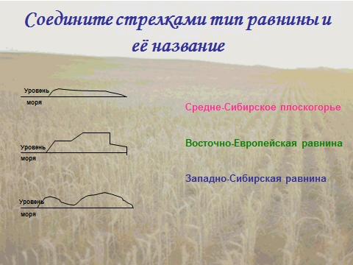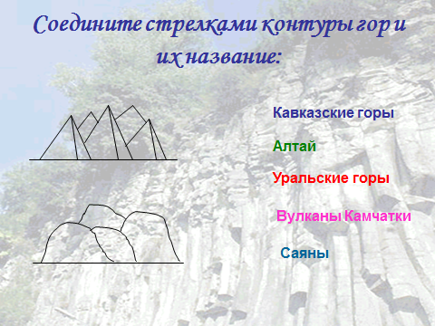  ПРОДОЛЖИТЕ ВЫСКАЗЫВАНИЕ:  1. Наше поселение расположено на…(Слайд 5)  а) Средне-Сибирском плоскогорье;  б) Восточно-Европейской равнине;  в) Западно-Сибирской равнине.  2. Каменным поясом земли назвали…  а) вулканы Камчатки;  б) Кавказские горы;  в) Уральские горы.  3. Самые высокие горы России – это…(Слайд 6)  а) Саяны;  б) Алтай;  в) Кавказские горы;  г) Вулканы Камчатки.  4. Восточно-Европейская равнина – это…  а) холмистая равнина;  б) плоская равнина.  5. В список Всемирного наследия включены…(Слайд 7)  а) вулканы Камчатки;  б) Саяны;  в) Алтай.  6. Ильменский заповедник расположен…  а) на Кавказе;  б) в Саянах;  в) на Урале. |  |  | Дети работают в парах.
Мотивация познавательной деятельности
(Слайд 8 )
«Над Россией солнце светит,
И дожди шумят над ней.
В целом свете, в целом свете
Нет страны её родней!»
- Россия – это наша Родина, страна в которой мы живем. Это наш дом, который невозможно не любить. Сегодня мы отправимся путешествие по необъятным водным просторам нашей родины: по морям, рекам и озерам. А поможет нам в этом наша незаменимая помощница – карта.
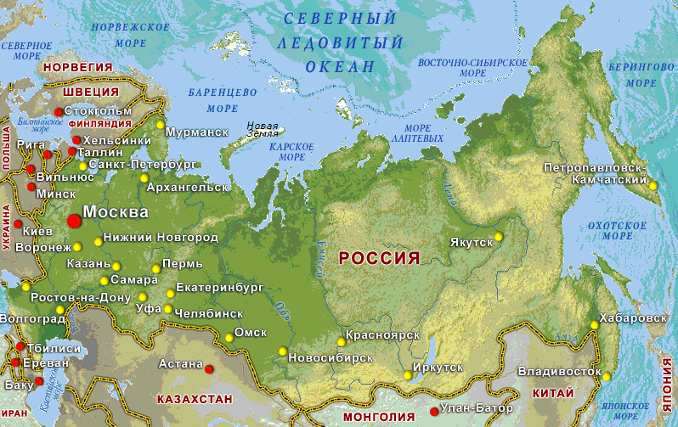

Актуализация знаний
- На прошлом уроке мы совершали путешествие по суше: по равнинам и горам. А сегодня отправляемся в путешествие по водным просторам.  - Что называют водными просторами?  - Как называются самые большие водоемы? (Слайд 9)  - Сколько океанов на нашей планете?  - Какой океан самый маленький? (Слайд 10,11)  - Какой океан самый глубокий? (Слайд 12) |  |  | Ответы детей.  Показываю на карте.
Организация познавательной деятельности
- (Кораблики из бумаги прикрепляются на карту по ходу знакомства с морями(синий цвет) и океанами(жёлтый цвет)) см.Приложение 2  - Мы начинаем путешествие с Тихого океана. (Слайд 13)  - Моря Тихого океана: (Слайд 14)Японское, (Слайд 15)Охотское, Берингово. На этих морях дуют сильные ветры, часто случаются туманы.  - (Слайд 16)Через Берингов пролив мы попадаем в моря Северного Ледовитого океана: (Слайд 17)Чукотское, Восточно-Сибирское, море Лаптевых, (Слайд 18) Карское море, Баренцево море, Белое море.  - Что общего у всех морей Северного Ледовитого океана? Как вы думаете? (Слайд 19)  - На Западе нашу страну омывают моря, которые сообщаются с Атлантическим океаном: (Слайд 20)Балтийское море и Черное море.  - О Балтийском море не скажешь, что оно теплое, но в нем купаются. Именно за выход к Балтийскому морю воевал Петр I и, победив в Северной войне, «прорубил окно в Европу». (Слайд 21) А Черное море теплое, это место отдыха. Здесь расположены курорты, здравницы. Некоторые из вас возможно уже побывали там.  – Что вы можете сказать о составе воды в морях и океанах?  Какое море наименее соленое? (Слайд 22,23)  Физминутка. (Слайд 24)  Игра «Море волнуется раз…»  - Отправляемся в путешествие на озера страны. (Кораблики жёлтого цвета прикрепляются на карту) Сколько на земле озер? (Слайд 25)  На территории России свыше 2 млн. озер.  (Слайд 26)Их называют «голубые глаза» планеты. Какое озеро вам уже знакомо?  - Байкал. Оно внесено в список Всемирного наследия. Это самое глубокое и чистое озеро.  - Каспийское море(Слайд 27) представляет собой бессточное озеро, и вода в нём солёная, максимальная глубина — 1025 м. В него впадают 130 рек. Самые крупные из них – Волга и Терек.  - Отправляемся в спокойное путешествие на озера страны. (Кораблики другого цвета прикрепляются на карту).  - На территории России свыше 2 млн. озер. Их называют «голубые глаза» планеты. Какое озеро вам уже знакомо?  Ладожское и Онежское (Слайд 28) – крупнейшие озера Европы. Их называют: «Ладога-матушка» и «Онего-батюшка». В Ладожском озере берет свое начало река Нева, на берегу которой стоит наш город Санкт-Петербург.  Чудское озеро. (Слайд 29) Во время Великой отечественной войны оно было дорогой жизни. На этом озере произошло и другое историческое событие – сражение дружины А. Невского с немецкими рыцарями, Ледовое побоище.– Какое озеро самое большое в мире? (Слайд 30,31)  Реки. (Слайд 32)  Загадка. «Летом бежит, зимой спит, весна настала – опять побежала».  Перед нами стоит задача познакомиться с крупными реками на территории России.  Работа по физической карте.(Кораблики зелёного цвета прикрепляются на карту)  Реки Восточно-Европейской равнины. (Слайды 33,34) (Волга,Двина,Печора,Дон,Урал,Кама,Ока)  Реки Западно – Сибирской равнины (Слайд 35) (Обь,Енисей, Иртыш)  Реки Средне – Сибирского плоскогорья(Слайд 36) (Лена, Амур, Ангара)  Самостоятельная работа в рабочих тетрадях.  Физминутка.  Вышли на палубу (встали)  Потянулись, солнце печет, жарко… (вытирают пот со лба)  Решили искупаться, нырнули в воду… (наклон)  Поплыли брасом, смотрим по сторонам… (показ, как плывут)  Вдруг ... акула… (плывем «кролем» быстро)  Подплыли к кораблю и забираемся на борт… (перебираем руками канат вверх)  Вздохнули с облегчением, опасность миновала. (садятся)  Закрепление материала. Работа с учебником.  Прочитать текст учебника с.66-70 и выполнить задания №1, 2 в рабочей тетради на стр. 33-34. (№1 Отметить на карте реки, моря,озёра, №2 работа с физической картой) |  |  | Рассказ сопровождается показом на карте, работой в тетрадях, на контурной карте.  - Моря Северного Ледовитого океана очень холодные, они покрываются льдами.  Эти моря холодные, они покрываются льдами на большую часть года. Суда по ним движутся вслед за ледоколами.  - Она соленая и непригодна для питья.  (Река)
Подведение итогов
- Ответы на вопросы (Слайд 37,38)  В пути нас подстерегают опасные места, морские глубины с их тайнами.  Правильные ответы на вопросы путешественника дают право двигаться дальше.  - Каспийское море на самом деле не море, а …  2. Какие океаны омывают материк Евразия?  - На востоке?  - На севере?  - На западе?  3. Какие моря относятся к Тихому океану?  (Охотское море, Японское море, Берингово море)  4. Перечислите моря Северного Ледовитого океана.  (Белое море, Баренцево море, Карское море, море Лаптевых,  Восточно-Сибирское море, Чукотское море)  5. А какие моря относятся к Атлантическому океану?  (Балтийское море, Чёрное море)  6. Что вы можете сказать о морях Тихого, Атлантического и Северного  Ледовитого океанов?  - Где мы сегодня путешествовали?  - Какие сведения показались наиболее интересными?  - Какую роль играют водные просторы в жизни человека?  «Колышется даль голубая,  Не видно нигде берегов…  Мы с детства о море мечтаем  О дальних огнях маяков.  Летят белокрылые чайки –  Привет от родимой земли  И ночью, и днём  В просторе морском  Стальные идут корабли.» |  |  | Ответы детей…
Домашнее задание
Прочитать текст учебника с. 66–70.
Рефлексия
- Оцените свой вклад в урок, продолжите предложение. |  | - Сегодня я узнал…….  - Я научился…..  - Меня удивило….

